## Kymata - Kretische Wellen

Aktiv-Urlaub  vom 20. - 27.9.2025   
Paleochora / Kreta

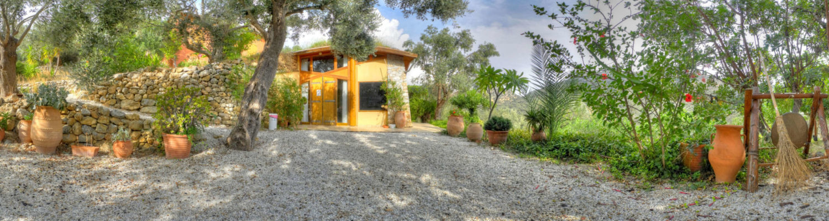

In dem abgelegenen Areal des Seminarzentrums Metacom / Süd-West-Kreta, ganz nahe am Meer,   
mit wunderbaren Stränden eine erholsame Auszeit genießen   
und in einem wunderschönen Seminarraum oder unter freiem Himmel   
Wellen tanzen und in die Wellen hineinspringen.

Wellen   
Jede Welle ist eine 5 Rhythmen-Welle mit gemeinsamer Schlussrunde. Aus den jeweiligen Erfahrungen wird sich ein gemeinsamer Gruppenprozess ergeben, diesen werde ich begleitend aus meiner Erfahrung als autorisierter 5 Rhythmen Lehrer und Körper-Psychotherapeut unterstützen.

Diese Woche auf Kreta bietet eine geniale Möglichkeit weit weg vom Alltag mit anderen Gleichgesinnten - sowohl im Tanz , wie im dortigen Austausch, wie in Begegnung mit der dortigen Natur und Kultur - sich zu erholen und sich selbst zu erforschen .

Es wird am Vormittag einen 5 Rhythmenpart geben. Dazu dann auch eine 5 Ryhthmen- Welle am Abend . Es bleibt also jeden  Tag genug Zeit für Baden, Wandern , Relaxen , genußvoll Essen.

Kosten:  
Für die Kursleitung, den Gruppenraum und die Organisation  ergibt sich ein Betrag von ca 320 € für die gesamte Woche bei Anmeldung bis zum 1.7.25 . Danach erhöht sich der Preis auf 350 €. Zusätzlich gibt es eine Gruppenraummiete je nach Anzahl der Teilnehmer, die ab 12 Teilnehmer komplett wegfällt Die Übernachtungskosten sind je nach Übernachtungswunsch ( ab 25  €/ Nacht ) und werden nach Zeitpunkt der Anmeldung vergeben. Die Flugkosten können bei baldiger Buchung mit einem Flug von Memmingen oder München bei ca. 250 € liegen. Der Flug ist selbstverantwortlich zu organisieren . Im Zusammenschluss könnten Mietwagen gebucht werden, allerdings gibt es auch gute Busverbindungen . Diese Woche kann bis zum 1.9. abgesagt werden, es erfolgt dann eine Rückerstattung der Kursgebühr abzgl. 30 € Bearbeitungsgebühr. Danach ist eine Erstattung nur bei der Stellung eines Ersatzteilnehmers möglich .

Seminarzentrum METACOM:

Das Seminarzentrum befindet sich an der Südwestküste Kretas am Fuße eines kleinen Dorfes namens Anidri, etwa 3,5km östlich von der nächsten Ortschaft Paleochora .Metacom erfreut sich großer Beliebtheit; alljährlich finden darin mehrmals Seminare und Workshops statt, die von Referenten aus aller Welt geleitet werden. Mit viel Sorgfalt und  Liebe wurde die naturnahe Anlage  in eine sanfte Hügellandschaft gebaut und bietet einen ausgezeichneten Platz für Ruhe und Erholung, sowie die ideale Möglichkeit für mentale und spirituelle Arbeit . Weitere Infos auch zu den Zimmerpreisen und Fotos unter [www.meta-com.de](https://www.meta.com.de/)

Möglichkeiten und Angebote in der näheren Umgebung

Sehr schöne Strände mit Kies oder Sand/ belebt oder ruhig (auch FKK)  
Delphin und Walfischfahrten mit kleinen Schiffen   
Ausflugsboote in die umliegenden Gebiete  
Viele Wander- und Spazierwege zu Stränden und antike Plätzen  
Restaurants, Cafes, Disco & Tavernen  
Surf- und Tauchstation  
PKW-Moped-Fahrradverleih  
Busverbindung in die Stadt Chania (sehenswerter Altstadtkern)  
Weitere Infos unter: [www.paleochora.de](http://www.paleochora.de)

Anmeldung

Eine verbindliche schriftliche Anmeldung bitte an [info@tanz-kraft.de.](mailto:info@tanz-kraft.de.)  
Es gibt nur eine begrenzte Anzahl Teilnehmerplätze .

Klimaschutz  
Für jeden Flug kann freiwillig ein finanzieller Ausgleich an die CO2 Organisation XY gespendet werden. Der gesamte Urlaub vor Ort verläuft unter klimafreundlichen Aspekten (Gemeinsame Fahrten, gemeinsam vegetarisch Kochen, Austausch darüber etc. ) . Die Seminaranlage selbst arbeitet unter klimafreundlichen Prinzipien ( Solaranlage etc.)

Come together and dance in the Spirit of Kymata !